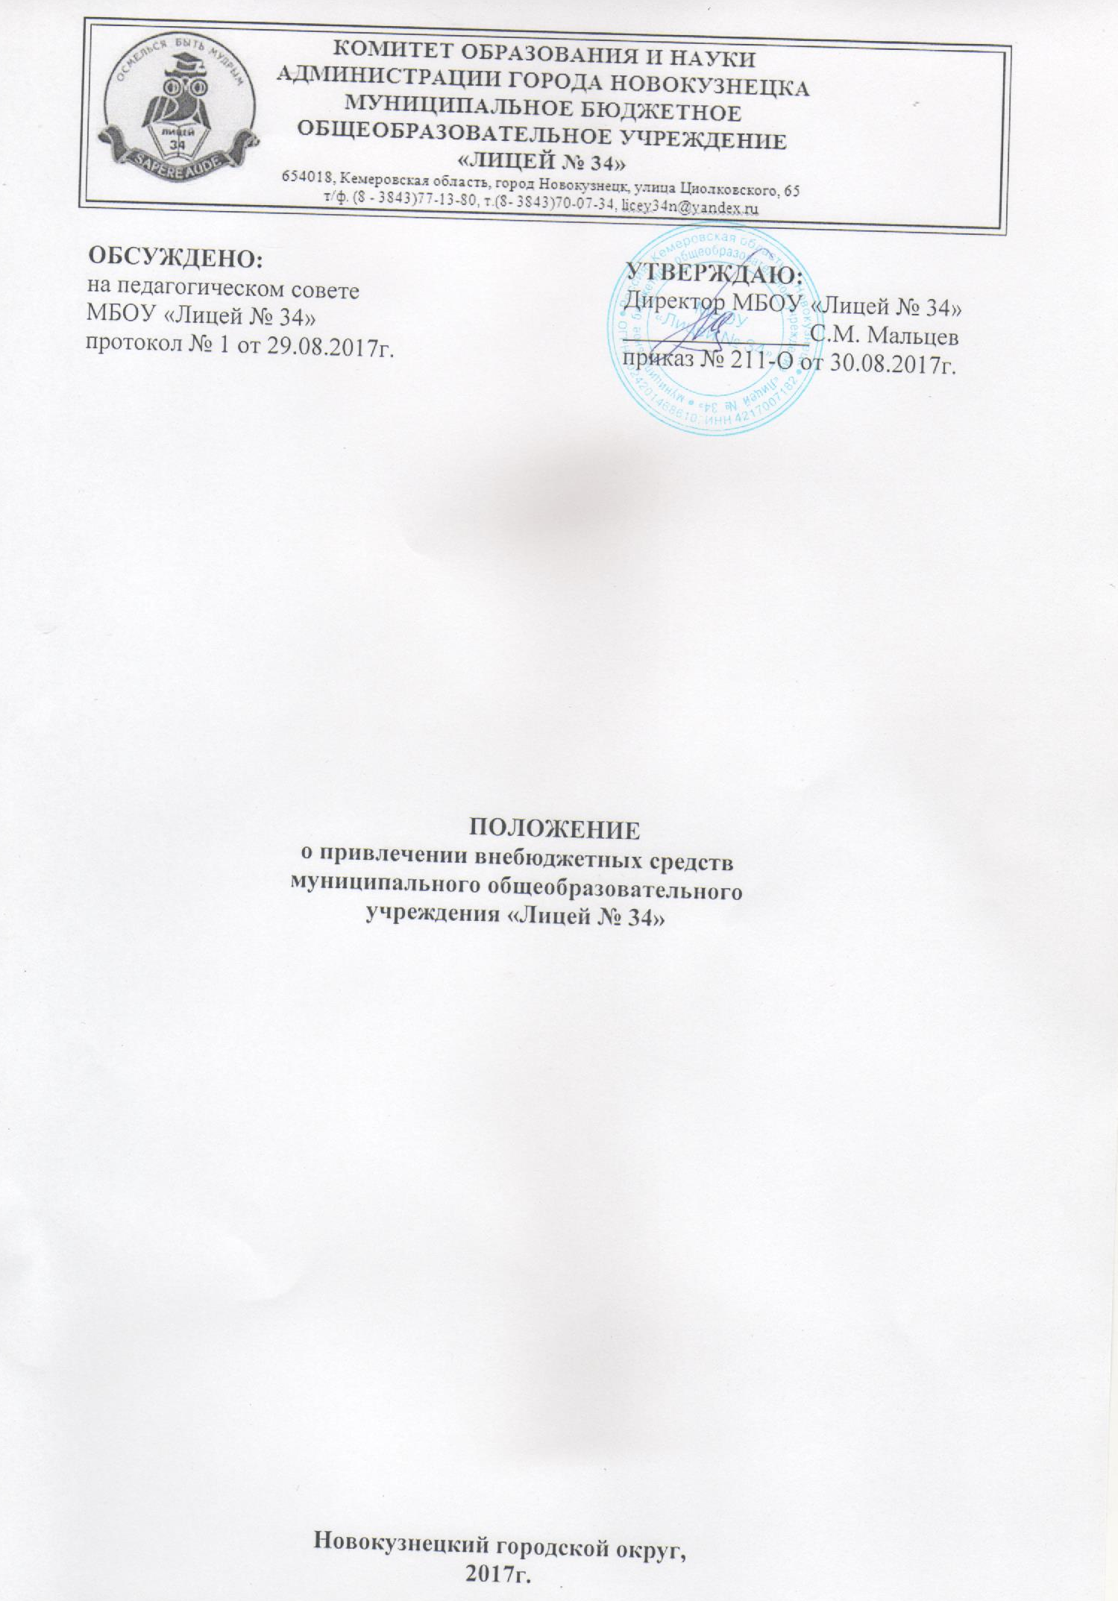
ПОЛОЖЕНИЕ
о привлечении и расходовании внебюджетных средств
- Общие положения

  - Настоящее положение о привлечении и расходовании внебюджетных средств в МБОУ «Лицей № 34» разработано в соответствии с Гражданским кодексом РФ, Федеральным Законом Российской Федерации «Об образовании в Российской Федерации», другими нормативными правовыми актами, действующими в сфере образования, а также Уставом МБОУ «Лицей № 34».
  - Настоящее Положение разработано с целью:
- привлечения и расходования внебюджетных средств муниципального бюджетного общеобразовательного учреждения «Лицей № 34» (далее - Лицей);
- правовой защиты участников образовательных процессов в Лицее, осуществляющих привлечение дополнительных средств;
- создание дополнительных условий для развития Лицея, в том числе совершенствования материально-технической базы, обеспечивающей образовательный процесс, организацию досуга и отдыха детей;
  - Источниками формирования внебюджетных средств в Лицее являются средства родителей (законных представителей), других физических и юридических лиц.
  - Внебюджетные средства могут быть привлечены в Лицей с соблюдением всех условий, установленных действующим законодательством Российской Федерации и настоящим Положением.
  - Основным принципом привлечения внебюджетных средств в Лицей является добровольность их внесения физическими и юридическими лицами, в том числе родителями (законными представителями).
  - Внебюджетные средства являются дополнительным источником финансирования Лицея.
  - Внебюджетные средства могут быть получены Лицеем в результате:
- даров, благотворительных взносов и пожертвований физических и юридических лиц ;
- оказания платных образовательных услуг и реализации дополнительных образовательных программ.
  - В качестве внебюджетных средств могут выступать:
- денежные средства;
- имущество;
- услуги и работы.

- Условия привлечения внебюджетных средств
  - Привлечение дополнительных средств может иметь своей целью приобретение необходимого Лицею имущества, укрепление и развитие материально-технической базы, охрану жизни и здоровья обучающихся и сотрудников, обеспечение безопасности детей и сотрудников в период образовательного процесса либо решение иных задач, не противоречащих уставной деятельности Лицея и действующему законодательству РФ.
  - Решение о привлечении внебюджетных средств, об их размере принимается Управляющим Советом Лицея с указанием цели их привлечения. Директор Лицея представляет перечень и объем предполагаемых работ и расходов, необходимых для осуществления вышеуказанных целей. Данная информация доводится до сведения родителей (законных представителей) путем их оповещения на родительских собраниях, через официальный сайт Лицея либо иным способом.
  - Решение о внесении благотворительного взноса и пожертвований в Лицей со стороны иных физических и юридических лиц принимаются ими самостоятельно с указанием цели реализации средств, а также по предварительному письменному обращению директора Лицея к указанным лицам.
  - Благотворительные взносы физических и юридических лиц, на лицевой счет Лицея.
  - Добровольные пожертвования могут быть внесены строительными и другими материалами, оборудованием, мебелью, канцелярскими товарами и другим имуществом, по согласованию с администрацией Лицея и при заключении договора-пожертвования между жертвователями и администрацией Лицея.
  - Имущество оформляется в обязательном порядке договором и актом приема-передачи и ставится на баланс Лицея в соответствии с действующим законодательством РФ.
  - Добровольные пожертвования могут быть оказаны в виде ремонтно-строительных работ, ведении спецкурсов, кружков, оформительских и других работ, по согласованию с администрацией Лицея и при заключении договора о сотрудничестве.
  - Порядок и условия предоставления платных образовательных услуг и реализации дополнительных образовательных программ регламентируются «Положением об оказании платных дополнительных образовательных услуг».
  - Дополнительные образовательные услуги и дополнительные образовательные программы реализуются за рамками основных образовательных программ и не финансируются из бюджета.
  - На оказание платных образовательных услуг заключается договор с родителями (законными представителями) в письменной форме. Форма договора утверждается директором Лицея.
  - Родители (законные представители) оплачивают платные образовательные услуги, путем перечисления денежных средств на лицевой счет Лицея
  - Лицей вправе осуществлять приносящую доход деятельность в соответствии с Уставом. Данная деятельность не является предпринимательской.
  - К случаям, не урегулированным настоящим разделом Положения, применяются нормы Гражданского кодекса РФ.

- Использование внебюджетных средств
  - Внебюджетные средства направляются на:
- укрепление материально-технической базы Лицея;
- обеспечение охраны и безопасности жизнедеятельности Лицея;
- улучшение условий содержания обучающихся;
- оплату услуг привлеченных лиц;
- приобретение учебно-методической литературы, наглядных пособий, материалов, периодических изданий, пополнение библиотечного фонда, спортивного и медицинского оборудования, инвентаря, канцтоваров;
- ремонт (текущий) оборудования, здания и помещений Лицея;
- приобретение хозяйственных материалов, санитарно-технических принадлежностей;
- проведение общественно-воспитательных внеклассных мероприятий, в том числе, награждение победителей конкурсов, олимпиад, викторин, поощрение лучших обучающихся Лицея, спортсменов, творческих коллективов, активных участников различных мероприятий;
- повышение квалификации сотрудников Лицея (оплата обучения и командировочных расходов в случае обучения в другом городе);
- обеспечение научно-исследовательской деятельности;
- иные цели.
  - Внебюджетные средства не могут быть направлены на выполнение работ, оказание услуг, приобретение материальных ценностей, финансируемых из бюджета.
  - Расходование внебюджетных средств осуществляется директором Лицея.

- Контроль за расходованием внебюджетных средств

- Руководитель Лицея обязан отчитываться перед Управляющим советом о поступлении, и расходовании средств, полученных от внебюджетных источников финансирования, не реже одного раза в год, информация публикуется на сайте Лицея.
- Запрещается отказывать гражданам в приеме детей в Лицей или исключать из него из-за невозможности законных представителей осуществлять целевые взносы, пожертвования либо выступать потребителем платных образовательных услуг.
- Директор Лицея несет персональную ответственность за соблюдением порядка привлечения и использования внебюджетных средств.

